# 阿里云+腾讯云实验

目录

[阿里云+腾讯云实验 1](#_Toc5452)

[1. 阿里云的申请使用管理 2](#_Toc18140)

[2. 腾讯云的申请使用管理 4](#_Toc12422)

[3.配置开发服务器与wordpress 4](#_Toc14694)

## 阿里云的申请使用管理

### 购买阿里云ECS主机

1. 登录阿里云服务平台购买ECS主机

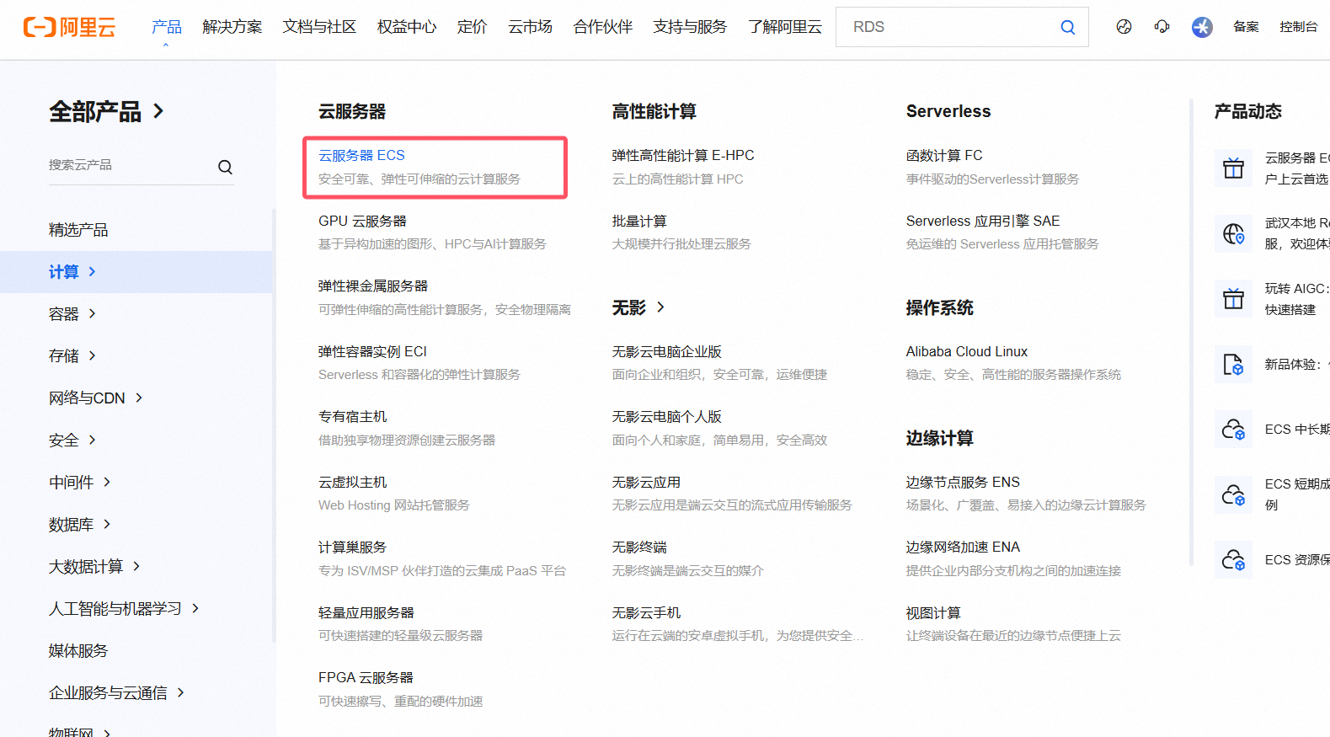

1. 可以选择免费使用进行开发学习

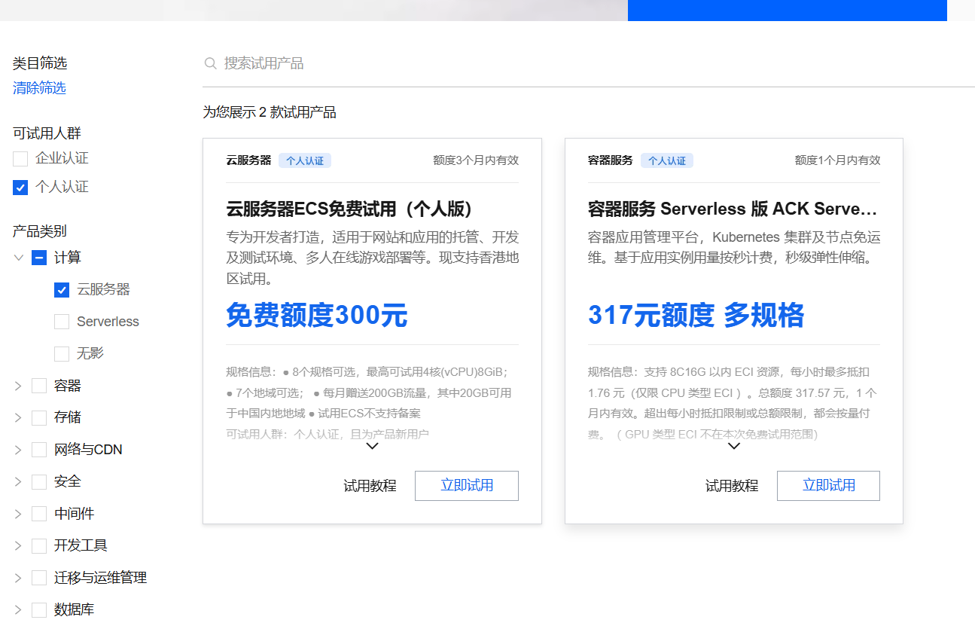

1. 点击立即试用进行购买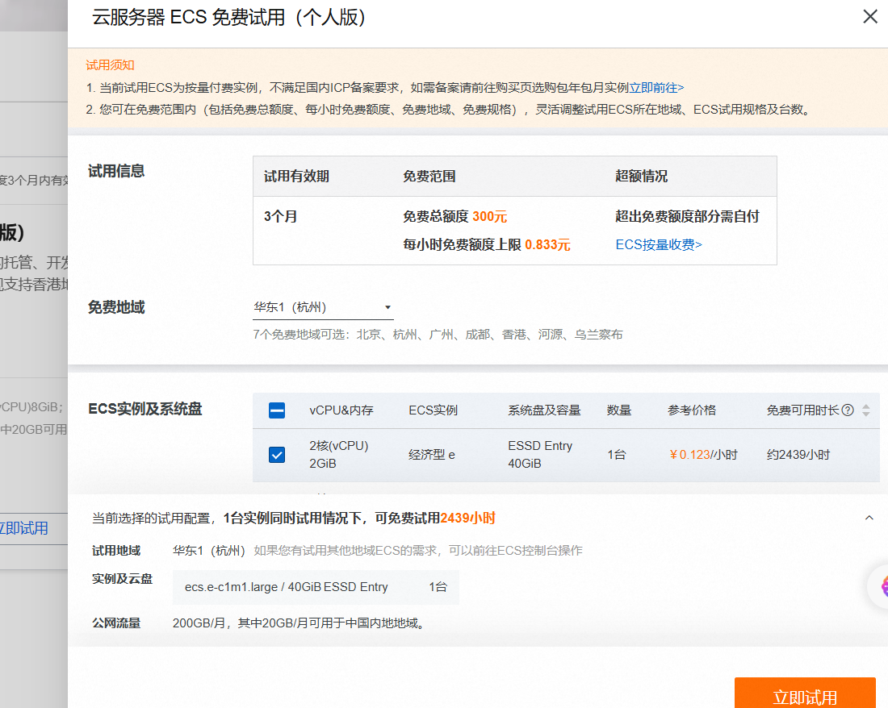
2. 之后可以点击右上角控制台进行服务器管理查看服务器状态

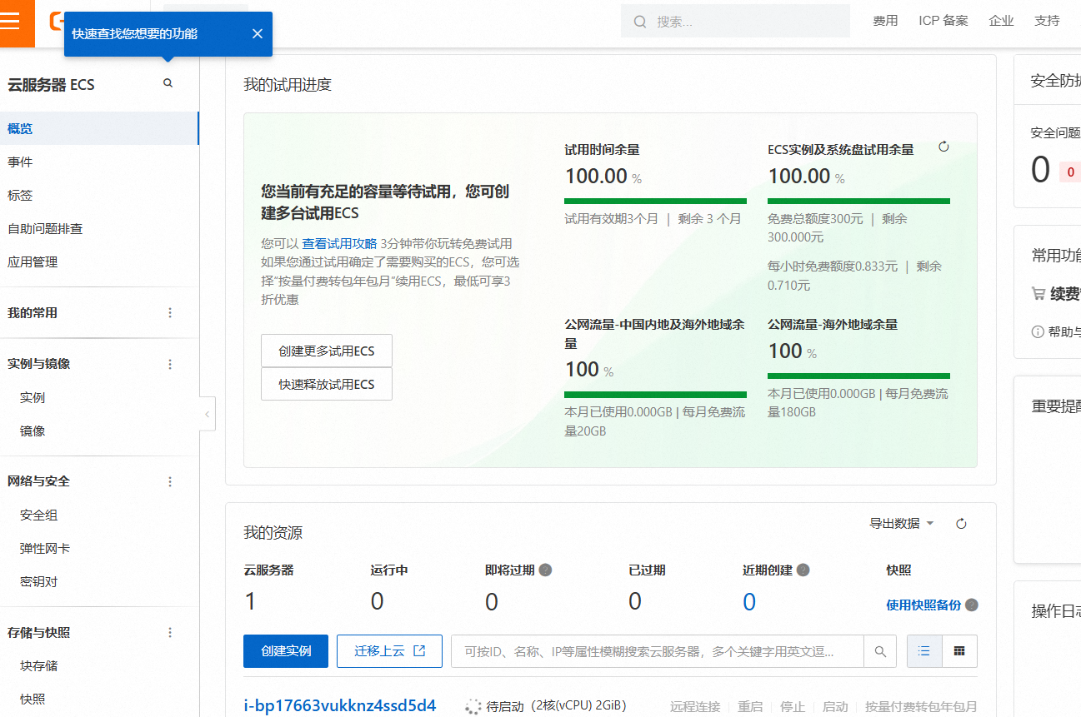

5.之后在该页面进行管理即可

## 腾讯云的申请使用管理

1. 登录 [轻量应用服务器控制台](https://console.cloud.tencent.com/lighthouse/instance/index" \o "https://console.cloud.tencent.com/lighthouse/instance/index" \t "_blank)，在服务器页面单击新建。

2. 在轻量应用服务器购买页面，选择所需配置完成轻量应用服务器购买。

3. 单击立即购买，并根据页面提示提交订单完成支付。

4. 返回轻量应用服务器控制台。

5. 待实例创建完成后，在服务器列表中单击右上角控制台查看详情

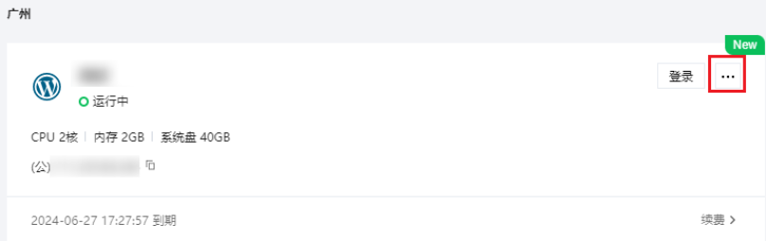

6.单机三个点可以对对应服务器进行管理配置

## 3.配置开发服务器与wordpress

以下内容以阿里云为例

1. 购买域名网站搭建需要域名对应域名需要购买

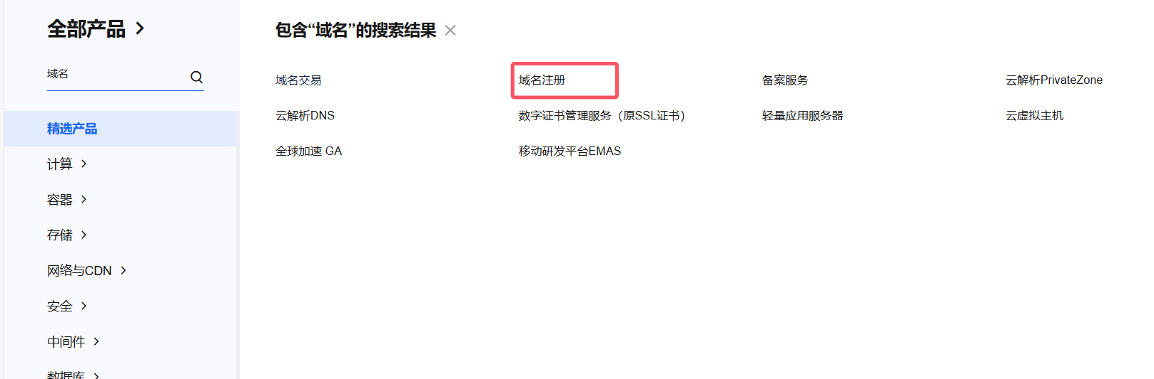

1. 搜索框输入想要的域名并查询购买

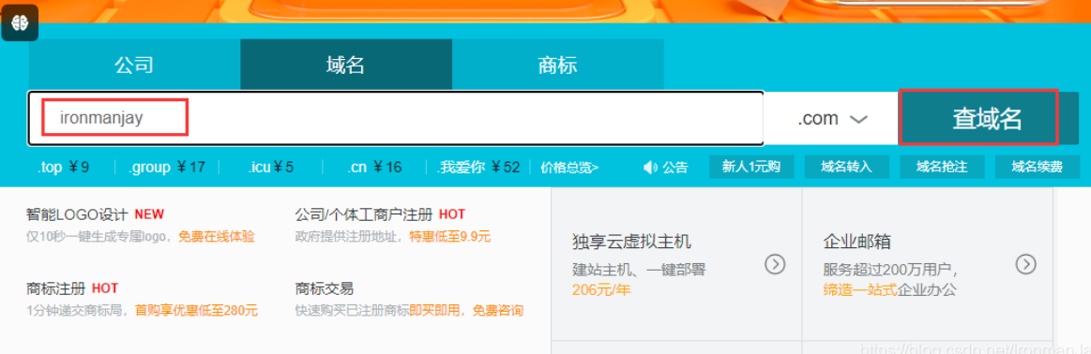

1. 之后根据提示进行购买审核即可之后进入控制台查询域名即可查到自己购买的域名
2. 安装xshell路径不要有中文其余默认即可

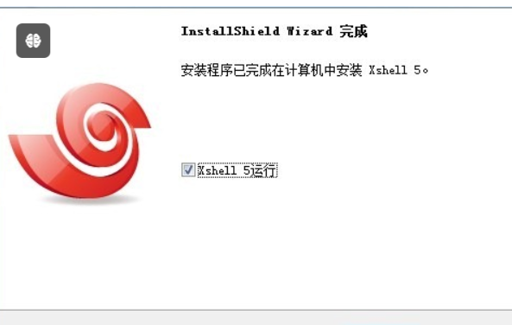

5.之后打开xshell主机号填写购买的阿里云服务器IP地址之后创建链接即可

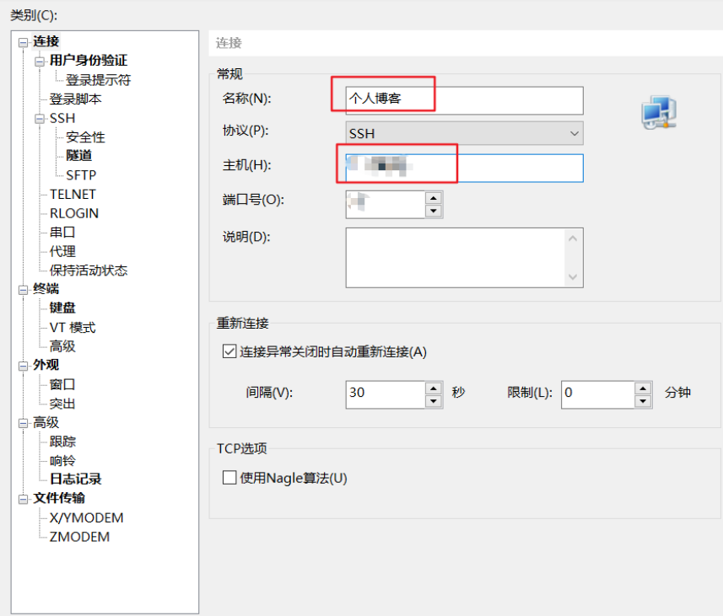

6.选择“打开”，之后选择我们刚刚创建的连接，点击右下角“连接”即可

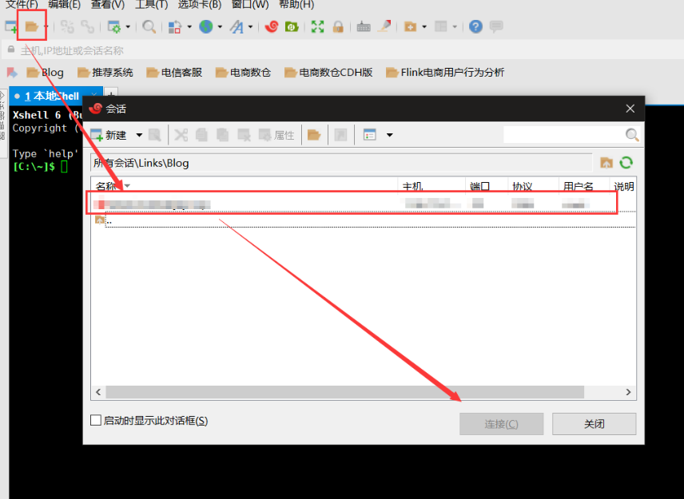

1. 用户名默认root用户即可密码为购买云服务器时设置的密码即可之后接受并保存之后就可以连接到自己的阿里云服务器了
2. 之后安装xftp完成安装之后点击xshell上的xftp图标进行链接之后就可以传输文件了
3. 然后为云服务器安装apache，php，MySql
4. 安装wordpress下载完成后将文件拖入到对应文件夹内解压

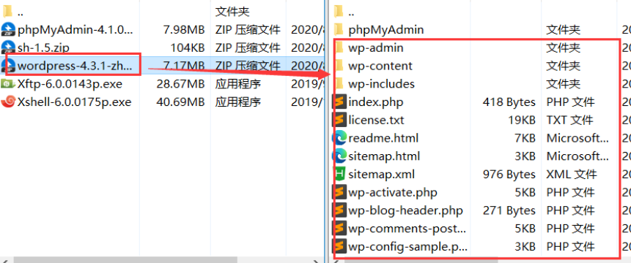

1. 浏览器输入ip地址即可配置wordpress

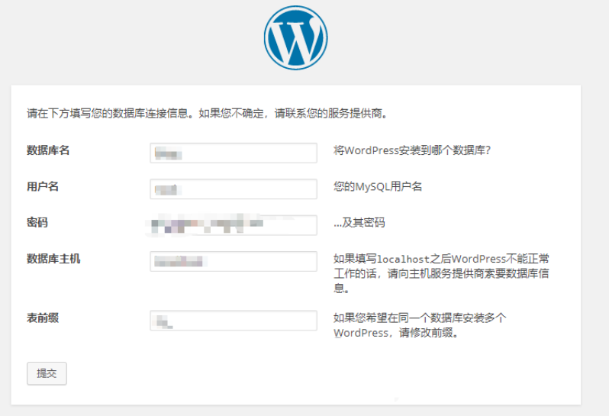

1. 安装完成后登录就可以进入后台管理界面

